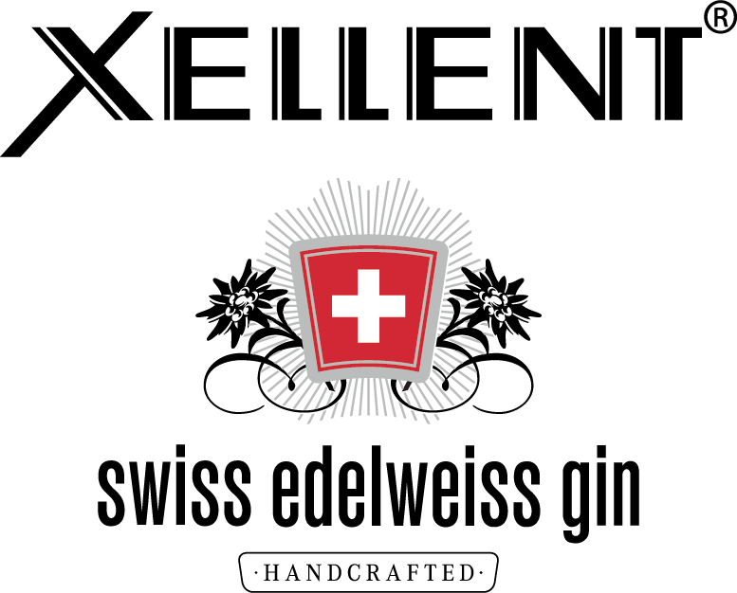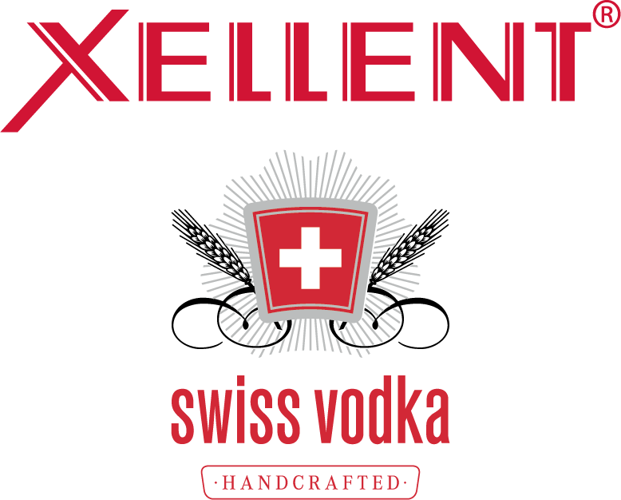

**BORCO übernimmt globale Distribution von XELLENT Swiss Vodka und XELLENT Swiss Edelweiss Gin**

**Hamburg, November 2018.** Ab sofort übernimmt das Hamburger Familienunternehmen BORCO-MARKEN-IMPORT die weltweite Distribution (außer Deutschland, Österreich und Schweiz) von XELLENT Swiss Vodka und XELLENT Swiss Edelweiss Gin der prestige- und traditionsträchtigen Schweizer Distillerie Willisau SA. Damit stärkt BORCO sein internationales Portfolio mit zwei weiteren Spirituosen, die das Ergebnis sorgfältigen Handwerks sind. Dr. Tina Ingwersen-Matthiesen, geschäftsführende Gesellschafterin und Teil der BORCO-Inhaberfamilie Matthiesen, freut sich über die Neuzugänge: *„Sowohl XELLENT Swiss Vodka als auch XELLENT Swiss Edelweiss Gin sind international vielfach prämiert und stehen für Schweizer Handwerk und Präzision. Wir freuen uns darauf, die tief in der Schweiz verwurzelte Geschmackswelt von XELLENT mit einem starken Netzwerk aus internationalen Partnern auf der ganzen Welt erlebbar zu machen und danken DIWISA für das uns entgegengebrachte Vertrauen.“* Adrian Affentranger, CEO von DIWISA Distillerie Willisau SA, freut sich ebenfalls über die Partnerschaft und sieht sich mit BORCO bestens aufgestellt, um den unverwechselbaren Charakter von XELLENT in die unterschiedlichsten Länder der Welt zu tragen: *„BORCO ist der perfekte Partner, um das Handwerk und den einzigartigen Charakter von XELLENT mithilfe eines bemerkenswerten Marktgespürs weltweit bekannter zu machen und zu etablieren. Wir sind sehr stolz auf diese Partnerschaft.“*

**XELLENT Swiss VODKA: Leidenschaft trifft auf kompetentes Handwerk**

Dieser typisch schweizerische Vodka ist das Ergebnis feinster Rohstoffe, leidenschaftlichen Brennmeistern und sorgfältiger Handarbeit, das auf eine fast 100-jährige Tradition zurück geht. Liebe, Zeit und Leidenschaft – das alles braucht es für einen charakterstarken Vodka. Gepaart mit langjährigem Know-how, entsteht XELLENT Swiss Vodka. Wie die Menschen im Luzerner Hinterland hat der XELLENT Swiss Vodka seine Ecken und Kanten. Genauso ist es gewollt, denn der Vodka soll den Geschmack eines Drinks mitbestimmen. Dafür braucht es Qualitätsarbeit, vom lokalen Getreidebauer bis in die Flasche.

Während des gesamten Produktionsprozesses spielen regionale Verwurzelung, Bodenständigkeit und Transparenz eine entscheidende Rolle. Von Grund auf wird die Maische aus hochwertigem Brot-Roggen Sorten „Matador“ und „Picasso“ in aufwändiger Handarbeit hergestellt. Diese werden von 18 Bauern im Napfgebiet, im Herzen der Zentralschweiz, angebaut. Die kleinflächige Anbauweise erlaubt einen schonenden Umgang mit den Pflanzen und eine Ernte im besten Reifestadium. Das für die Produktion verwendete Wasser vom Titlisgletscher ist weich, sauerstoff- und mineralhaltig und verleiht dem XELLENT Swiss Vodka seinen exzellenten Geschmack. Durch die erlesensten Rohstoffe wird die kompromisslose Qualität gewährleistet, die für XELLENT unverzichtbar ist.

Der erste Rohbrand des XELLENT wird in traditioneller Weise im „Pot-Still-Verfahren“ gebrannt. In einer zweiten Destillation in einer Kolonne mit 45 Glockenböden wird der Rohbrand schließlich gereinigt. Anschließend erfolgt eine dritte Destillation, welche den Geschmack verfeinert. Danach folgt die Reduktion auf Trinkstärke von 40% Vol.

Verkostungsnotiz:

Elegant und charakterstark, ob im Cocktail oder pur auf Eis. Der XELLENT Swiss Vodka soll Freude bereiten und seine Aromenvielfalt zeigen.

**NASE:**  fruchtig, mit Kirschnoten, anregend nussig, leichte Roggenwürze, frischer abgerundeter Aromen-Mix

**GAUMEN:**  eleganter, balancierter Auftakt im Gaumen, erst geschmeidig sanfte Roggennoten, dann gekochte Kirschenessenz, gefolgt von fülliger und konzentrierter, leicht nussiger Roggenwürze für ein charaktervolles abgerundetes Bouquet

**ABGANG:**  nussig-fruchtig, ausgewogenes Säurespiel in einem langanhaltendem Finale

**XELLENT Edelweiss GIN: Inspiriert von Kräutern und Pflanzen aus dem firmeneigenen Garten**

Die Basis des XELLENT Edelweiss Gins ist der XELLENT Swiss Vodka, der durch die Expertise und Leidenschaft des Master Distillers für Kräuter und Pflanzen aus dem firmeneigenen Garten veredelt wird. Vor der Destillation werden die Zutaten mehrere Stunden im Vodka eingelegt. So können sich die Aromen und Geschmacksnoten der Wacholderbeeren und Kräuter wie Zitronenmelisse, Edelweiss, Waldmeister und Lavendel optimal entfalten. Eine sorgfältige Destillation und das Hinzufügen von Gletscherwasser – das ergibt den XELLENT Swiss Edelweiss Gin mit einem Alkoholgehalt von 40% Vol.

Verkostungsnotiz:

**NASE:** frisch bis erfrischend, mit Düften von Zitrusfrüchten, florale Aromen und feine Töne von Wacholder

**GAUMEN:** weich und lieblich mit würzigen Komponenten

**ABGANG:** Hauch von Zitronenmelisse, frisch

**Über DIWISA Distillerie Willisau SA**

XELLENT Swiss Vodka und XELLENT Edelweiss Gin gehören zu den bedeutenden eigenen Marken von DIWISA Distillerie Willisau SA. Die DIWISA ist ein führendes Schweizer Unternehmen für die Entwicklung und Vermarktung von traditionsreichen und fortschrittlichen Getränke-Marken für Genussmomente, Lebensfreude und gemeinsames Feiern. Das Unternehmen setzt sich seit 100 Jahren mit Herzblut und dem besten Service für den langfristigen Erfolg der Geschäftspartner ein. DIWISA führt ein Portfolio von national und international renommierten Brands aus verschiedensten Kategorien und Ursprüngen. Die bedeutenden eigenen Marken Distillerie Willisau, Trojka, Trojka Energy, Paesanella und Tucano finden sich darin ebenso wie Marken von Weltrang: SIERRA Tequila, Finsbury Gin, Russian Standard Vodka, Champagne Lanson und Jägermeister bilden ein starkes Lineup für alle Bedürfnisse, ergänzt mit weiteren zahlreichen Distributionsmarken.

**Über BORCO-MARKEN-IMPORT, Hamburg**

BORCO, mit Sitz in Hamburg, ist einer der größten deutschen, österreichischen sowie europäischen Produzenten und Vermarkter internationaler Top Spirituosen Marken. Das Portfolio des unabhängigen Familienunternehmens, darunter unter anderem auch Sierra Tequila, Yeni Raki, Russian Standard Vodka, Champagne Lanson und die Whiskys aus dem Hause Whyte & Mackay deckt fast alle wichtigen internationalen Segmente ab und ist in seiner Stärke und Geschlossenheit sicher einmalig.

**Für weitere Informationen wenden Sie sich gern an:**

BORCO-MARKEN-IMPORT MATTHIESEN GMBH & CO. KG   
Winsbergring 12 – 22 • 22525 Hamburg  
Telefon 040 / 85 31 6-0  
Telefax 040 / 85 85 00  
infoline@borco.com, [www.borco.com](http://www.borco.com/)